Решения задач школьного этапа олимпиады по астрономии
2021-2022 учебный год

7-8 класс
(Каждая задача оценивается числом баллов от 0 до 8)

- Такое вполне может быть. Если метеор летит горизонтально относитель- но наблюдателя (как показано на рис. 1), приближаясь к нему, то он уви- дит его полет снизу вверх. Для «падающих звезд», относящихся к ме- теорным потокам, такая ситуация наступит, если радиант потока будет находиться вблизи горизонта.

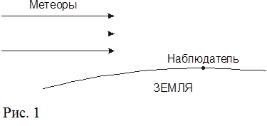
- Определенного перечня околополярных созвездий не существует. Обыч- но к таковым относят созвездия Большой и Малой Медведиц, Кассиопеи, Цефея, Дракона, Рыси и Жирафа. Любые три созвездия из этого списка будут правильным ответом. Но также правильным следует считать и дру- гие, если на звездной карте они значительно захватывают те же склоне- ния, что и перечисленные. На рисунках ожидаются созвездия Большой и Малой Медведиц.

- На телах Солнечной системы, не имеющих атмосферы, на дневном небе можно одновременно видеть и Солнце, и звезды. Атмосфера отсутствует на Меркурии, Луне, большинстве спутников планет, астероидах.

- Каждый день вследствие движения Земли по орбите Солнце сдвигается среди звезд к востоку примерно на 1º. Звезды, таким образом, сдвигаются относительно Солнца к западу, следовательно, каждый следующий день появляются на восточной стороне горизонта все раньше. Земля в суточ- ном вращении поворачивается на 1º за 4 мин. Если сегодня звезда взошла в 8 часов, то завтра она появится из-за горизонта на 4 минуты раньше. За 30 дней звезда опередит Солнце на 30×4=120 минут или 2 часа. Таким образом, через месяц звезда взойдёт на 2 часа раньше, т.е. около 6 часов. Если участник правильно указал геометрию явления, сообщил, что каж- дые сутки звезды восходят раньше, чем в предыдущие (по солнечному времени), но не привел конкретных чисел, задачу следует оценить в по- ловину баллов.

